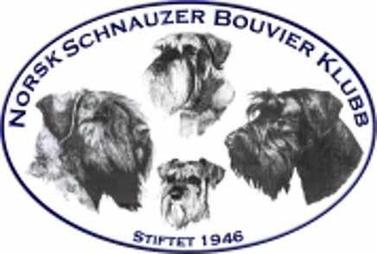

Årsmøte NSBK 2023
Søndag 16.04.2023, kl 18.00.
Møtet gjennomføres på Teams

Følgende dagsorden gjelder:
- Sak 1 til 4 Konstituering
- Sak 5 Beretninger
- Sak 6 Regnskap m/revisjonsberetning
- Sak 7 Strategidokument
- Sak 8 Innkomne saker
- Sak 9 Budsjett
- Sak 10 Valg.

Valgkomiteens innstilling med informasjon om hvordan denne skal behandles vedlegges som egen fil.

For å delta på det digitale årsmøtet så må man melde seg på til leder@nsbk.no senest 14.04.2023. Link til påmeldte deltakere sendes pr. e-post før møtet.

For styret i NSBK
Elverum den 2. april 2023 Arild Schjølberg
Leder NSBK
Mobil 489928

